牡一中2017级高三学年线上线下教学检测性考试
文科综合试卷
第Ⅰ卷 （选择题 共140分）
本卷共35小题，每小题4分，共140分。在每小题给出的四个选项中，只有一项是符合题目要求的。
2018年12月8日，“嫦娥四号”探测器在西昌成功发射，四天后进入环月轨道，开始环月飞行。2019年1月3日，探测器在月球背面成功着陆。此次任务实现了人类探测器首次月背软着陆。月球表面的高地称为月陆，低陷地带称为月海。据此完成1-3题。
1.在“嫦娥四号”环月飞行期间
A.北京正午物影方向不变 B.武汉6时后日出东北方向
C.南非开普敦高温多雨 D.纽约昼长差值大于12小时
2.覆盖月海表面的岩石最可能是
A.花岗岩 B.玄武岩 C.石灰岩 D.大理岩
3.探测器在月球背面所面临的最大考验是
A.极易受太空碎片撞击: B.月海海水的强烈侵蚀
C.永恒的极夜黑暗环境 D.巨大的昼夜温度差异
那曲地处西藏北部，平均海拔4500米以上，曾是我国唯一没有树木生长的城市，栽种的树木常因“生理性失水（根系吸水困难）”而死亡。我国Y企业致力于生态建设，曾成功对内蒙古库布齐沙漠进行生态修复。2016年，该企业与那曲政府合作，采用多项技术，仅一年多就实现树木种植成活。据此完成4﹣6题。
4．那曲人工栽种的树木易出现“生理性失水”，主要是因为该地（ ）
A．地处高原，光照强 B．海拔高，空气稀薄
C．气候寒冷，地温低 D．降水少，蒸发旺盛
5．与库布齐沙漠相比，Y企业工作人员在那曲面临的最大困难是（ ）
A．高寒缺氧 B．昼夜温差大 C．风力强劲 D．紫外线强烈
6．下列技术中，最适于解决那曲树木“生理性失水”问题的是（ ）
A．日光温室育苗技术 B．防紫外线遮阳喷雾技术
C．特制肥桶保水技术 D．风光互补土壤增温技术
图7为祁连山中段某区域青海云杉林生态系统总碳密度随海拔变化图，图8为青海云杉林乔木层和土壤层碳密度占比随海拔变化图。青海云杉林生态系统总碳密度由单位面积上森林乔木层和土壤层平均碳密度累计得到，有机碳的输入量和分解是影响生态系统碳密度的主要因素。据此完成7—8题。
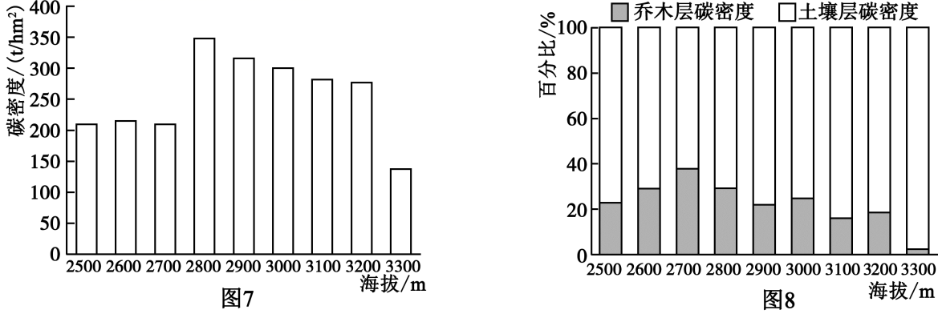
7．研究区域3300米处土壤层碳密度占比高的原因是
A．有机质输入量大 B．水分条件极差 C．海拔高，温度低 D．土壤层厚度大
8．随着全球气候变暖，研究区域3300米处青海云杉林
A．乔木层碳密度占比上升 B．降水量大幅度增多
C．土壤层碳密度占比上升 D．植株密度大幅减小
隧道平导是指与隧道平行的导洞，是为隧道施工而增设的工作面，与正洞有通道相连，施工超前于正洞（左图）。云南大（理）瑞（丽）铁路大柱山隧道全长14.5公里（右图）。经过11年的艰难施工，大柱山隧道平导于2019年6月26日顺利贯通，为整条隧道2020年全面贯通奠定了坚实基础。据此完成9-11题。
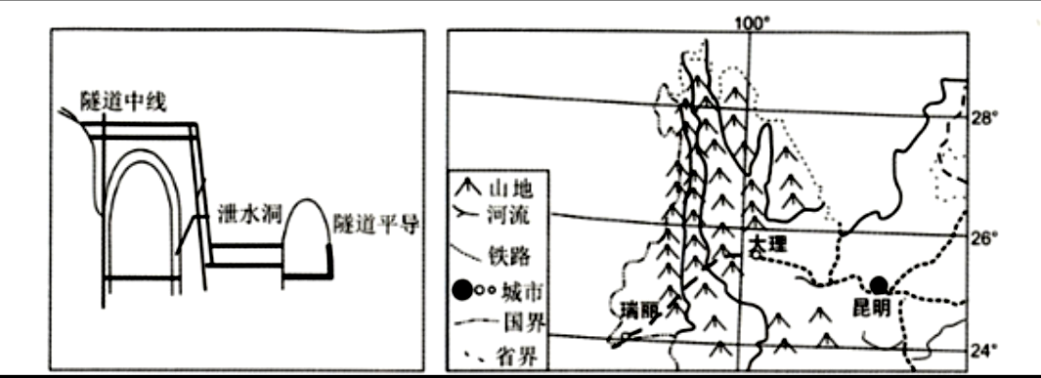
9. 对大柱山隧道施工面临的困难描述正确的是
A. 隧道起伏大 B. 穿越断裂带，地质状况复杂
C. 沿途多冻土 D. 花岗岩广布，掘进速度缓慢，
10. 关于隧道平导施工超前于正洞的原因，以下说法不正确的是
A. 为正洞开挖提供地质情况参考 B. 正洞施工遇险时，提供救援和逃生通道
C. 为正洞施工物资提供运输通道 D. 作为备用洞，正洞施工遇阻时改做正洞
11. 隧道建成后，隧道平导应
A. 进行填埋，减小正洞坍塌风险 B. 继续保留，用做应急避险、线路维护
C. 进行填埋，减少正洞渗水可能 D. 继续保留，建成特色宾馆、旅游景点
12.随着新冠状肺炎疫情的持续爆发，全国人民积极响应号召宅居在家，不串门、不聚餐；受到各地防控疫情政策的制约，众多餐饮门店也都关门歇业。在歇业了近两个月后，许多餐饮业门店都面临倒闭的风险。 若其他条件不变，能正确反映餐饮业在疫情期间的经济现象的是
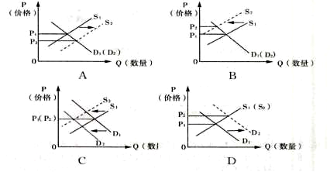
13.2019年12月 10日，国家医保局印发《关于做好当前药品价格管理工作的意见》，深化药品集中带量采购制度改革，取消药品流通中不合理的中间环节，并由国家确定质量标准、公示采购量进行统一招标，企业根据自己的成本和产能参与竞价投标。对上述措施的影响推导正确的是
①集中带量采购→中标企业以价换量→降低药品采购价→消费者受益
②取消中间环节→减少流通费用→降低药品成本→医疗机构利润增加
③国家统一采购→政府确定生产计划→企业保证供应→药品市场稳定
④突出质量标准→激励研发投入→推动药品创新→医药消费质量提升
- ①② B.①④ C.②③ D.③④
- 新冠肺炎疫情发生后，口罩、防护服等防疫物资告急，中国人民银行在第一时间设立了3000亿元专项再贷款，向上千家重点防疫企业提供精准的优惠利率贷款，中央财政再给予企业贴息。目前，防疫物资供应相对充裕，价格也逐渐回落。这表明
①国家财政是国家治理的基础和重要支柱②宏观调控精准施策可消除市场调节的局限性
③保持物价稳定才能确保防疫物资供给 ④社会主义市场经济具有独特的制度优越性
A．①② B．①④ C．②③ D．③④
15．我国对外贸易的相关数据统计，见下表。
年份 | 进出口总额（亿美元） | 出口额（亿美元） | 进口额（亿美元） | 贸易差额（亿美元）
1950 | 11.3 | 5.5 | 5.8 | -0.3
1980 | 381.4 | 181.2 | 200.2 | -19.0
2000 | 4742.9 | 2492.0 | 2250.9 | 241.1
2019 | 45753.0 | 24984.1 | 20768.9 | 4215.1
上述成就的取得主要得益于
①中国贸易顺差不断扩大 ②中国成为全球第一贸易大国
③中国深度融入经济全球化发展之中 ④中国制造在国际市场上具有比较优势
A．①② B．①④ C．②③ D．③④
- 近年来，各地涌现的“民主恳谈”“村民说事”等因地制宜的基层民主探索, 提出了“说、谈、问、办、评”等一系列相对制度化的做法，有效补充了村民代表大会、居民代表大 会等民主载体的不足，让民众真正参与到基层的常规决策之中。这些探索有利于
①坚持以人民为中心，创新基层自治组织体系②激发群众首创精神，完善基层群众自治机制③扩大基层民主权利，提高群众民主管理效能④推进基层直接民主制度化、规范化、程序化
A．①③ B．①④ C．②③ D．②④
17．2012~2019年，党和国家就民族工作作出一系列重大决策部署，民族地区面貌日新月异， 少数民族群众生活蒸蒸日上，民族地区累计减贫 2500多万人，贫困发生率从21%下降到4%。这表明，我国在新时代
①坚定不移走中国特色解决民族问题的正确道路
②不断夯实中华民族共同体意识的物质社会基础
③切实保障了民族自治地方享有更多的自治权
④基本铲除了民族压迫和民族歧视的阶级根源
- ①② B．①③ C．②④ D．③④
18．某市认真贯彻落实第二批“不忘初心、牢记使命”主题教育活动，集中解决物业小区治理、百姓饮水、交通、医疗、就学等“十件实事”，确保主题教育取得经得起实践检验、人民群众满意认可的成果。由此可见，我们党开展的主题教育活动
①确立了党对一切工作的领导 ②密切了党同人民群众的血肉联系
③锤炼了党员忠诚干净担当的政治品格 ④推动了协商民主制度化发展
A．①② B．①④ C．②③ D．③④
19. 中国书院是中国古代独具特色的教育组织和教育形式，肇始于唐朝，兴盛于宋代，经元、明、清至今， 始终承载着“修身、齐家、治国、平天下”的士人情怀。目前书院热在全国范围进一步兴起，传统书院 得到重建，新建书院也不断涌现。让传统书院焕发新的生机活力的意义在于
①维护传统书院教育形式的稳定性 ②推动优秀传统教育思想的创造性转化
③增加了教育的多样性和选择性 ④是增强中华民族文化自信的必要保证
A. ①② B. ①④ C. ②③ D. ③④
20．2019年12 月20日，澳门邮电局发行了纪念“澳门回归祖国20周年”的主题邮品，包括一套四枚邮票和一枚小型张，图案以跳脱而明丽的线条勾勒出金莲花、港珠澳大桥、大三巴牌坊、妈祖阁古庙等澳门新旧景观，将澳门中西融合、繁荣发展的含义融于方寸之间。这些邮品
①反映了澳门的文化产业繁荣发展②彰显了澳门与祖国血脉相承的地域文化
③全面展示了澳门独具特色的历史文化成就
④展现了澳门以中华文化为主的多元共融文化色彩
A．①② B．①③ C．②④ D．③④
21.恩格斯在《自然辩证法》中指出:“到目前为止的一切生产方式，都仅仅以取得劳动的最近的、最直接的效益为目的。那些只是在晚些时候才显现出来的、通过逐渐的重复和积累才产生效应的较远的结果，则完全被忽视了。”这启示我国的发展应该
①发挥意识主动创造性，改变发展生产的最终目的
②用联系的观点看问题，关注未来发展全局和方向
③从发展的实际出发，淡化对生产劳动效益的追求
④推动马克思主义中国化，解决好怎么样发展问题
- ①② B.①③ C.②④ D.③④
22.公共卫生安全是人类面临的共同挑战，需要各国携手应对。中国愿同有关国家分享防疫经验，加强抗病毒药物及疫苗研发国际合作，向其他出现疫情扩散的国家和地区提供力所能及的援助。中国这种负责任大国的担当是基于
①联系是事物存在和发展的必要条件 ②结构优化推动部分功能的最大发挥
③人类根本利益应成为最高价值追求 ④部分对整体的发展具有决定性影响
A. ①③ B. ①② C.②④ D.③④
23．2019年10月，中共中央、国务院印发的《新时代公民道德建设实施纲要》，进一步明确了新时代公民道德建设的重点任务是，筑牢理想信念之基、培育和践行社会主义核心价值观、传承中华传统美德、弘扬民族精神和时代精神。其中蕴含的哲学道理是
①社会意识是先于社会存在的 ②社会意识具有相对独立性
③生产关系一定要适应生产力的发展 ④上层建筑一定要适应经济基础的发展
A．①② B．①③ C．②④ D．③④
24．公元前634年，齐国攻打鲁国，鲁国派使臣见齐君说，鲁国的祖上周公与齐国的祖上姜太公，共同协助周王安天下，有世世子孙无相害的盟誓，你打鲁国怎么对得住先祖？于是，齐君下令退兵。这说明
A．盟约对诸侯具有政治约束 B．诸侯必须服从于天子的分封体制
C．荣辱与共的宗法宗族观念 D．文化认同、“天下共主”的思想
25．明太祖以重刑惩处违禁违制官员，二十年间诛杀贪官上万，结果贪腐现象并未减少，而且还出现了大量的窝案、串案。对此解释最合理的是
A．监察机构严重缺失 B．科举制度走向僵化
C．权力缺乏有效制约 D．程朱理学地位下降
26．唐中期以来，手工业领域出现了产权结构明晰化的趋势，如铜铁业没有广泛实施官营，各地铁矿在一定条件下听任百姓开采，设盐铁使收税。在其他手工业领域中，这种情况同样存在。这有助于
A．经济效益不断提升 B．经济近代化的趋势
C．官营体制开始转型 D．工商食官体系瓦解
27．嘉靖元年，政府对王阳明的著作不满，世宗下诏：“不许妄为叛道之经私自传刻，以误正学（程朱理学）。”当时政府批判王阳明，可能因为王阳明心学
A．颠覆了程朱理学的正统地位 B．离经叛道批判君主专制
C．彻底地否定了封建纲常伦理 D．主张提升人的主体地位
28．道光20年(1840年9月)科举考试时务策试题为：七省海郡、江浙源流、外洋备考、舟师御敌、团练乡勇、火攻制度、海道罗针、平海综要。这反映出当时科举制度
A．阻碍了传统教育的转型发展 B．脱离了社会发展的实际需要
C．追求社会人才需求的多元化 D．有关注现实谋求变革的意识
29．有学者指出，新文化运动前的宪政努力，把注意力完全放在了“国家富强”的根本目的之上，而像自由、控权、保障人权这样的价值理念，终究要湮灭于国家利益的追求之中。这一观点基于当时
A．救亡图存成为时代追求 B．宪政努力背离民主方向
C．实业救国思想深入人心 D．民主观念缺乏社会基础
30．读“近现代中国个人消费需求变动对经济增长的贡献图表"，
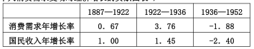
下列对表格解读正确的是
A．各时期的政府都改力于改善人民生活 B．近代民族工业得到持续快速发展
C．民族资本主义的发展刺激了消费需求 D．战争对国民经济的破坏性较明显
31．“星期日工程师”是指周一到周六为国营企业工作，周日或节假日为民营、乡镇企业提供无偿或有偿技术服务的国企技术人员。20世纪80年代初，“星期日工程师”开始在中国大量出现。这反映了当时
A．“科教兴国”战略取得成效 B．企业发展需要政府扶持
C．城市经济体制改革全面展开 D．非公有制经济发展迅速
32．美国学者在《审判雅典：西方思想中的反民主传统》中认为，苏格拉底死得并不冤枉，因为他质疑传统和民主的价值而犯了冒犯之罪。何况，在雅典如果个人权利与国家的需要发生冲突，民主制并不意味着对个人权利的严格保障。材料主要说明了
A．雅典直接民主存在弊端 B．雅典民主忽视公民个体权利
C．雅典民主强调集体利益 D．苏格拉底对雅典民主的不满
33．以下为资本主义世界市场最终形成的图示，其中正确的是
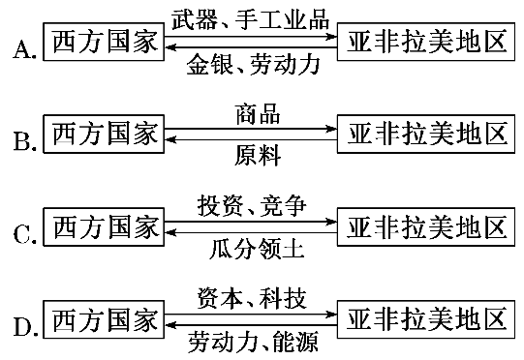
A．A B．B C．C D．D
34．1928年，苏联通过了培养大量技术专家的决议，要求在生产中要采用本国和外国的科学和技术的最高成就；1928～1929学年度苏联高等技术学校（工学院）的数量从32所增至1929～1930学年度的96所。这是苏联当时
A．外交政策转变的需要 B．经济体制调整的需要
C．文化教育改革的需要 D．国家发展战略的需要
35．傅斯年指出，“历史本是一个破罐子，缺边掉底，折把残嘴，果真由我们一整齐了，便有我们主观的分数加进了……研究历史要时时存着统计的观念，因为历史事实都是聚象事实。然而直接用起统计方法来，可须小心着，因为历史上所存的数目多是不大适用的。”材料说明傅斯年认为
A．历史的残破不全不值得人们研究 B．历史统计都存在着严重主观因素
C．可以通过重现历史事实演绎历史 D．历史研究中要慎重利用统计数据

第Ⅱ卷 （非选择题 共160分）
本卷包括必考题和选考题两部分。第36题-第41题为必考题，每个试题考生都必须作答。第42题-第48题为选考题，考生根据要求作答。

36．阅读图文资料，完成下列各题。（24分）
伊比利亚火腿因其天然风味和上乘品质成为西班牙美食的代表，是用伊比利亚黑蹄猪制成。伊比利亚黑蹄猪繁殖能力差，生长周期长，从断奶后就散养在西班牙南部山区的橡果牧场中，吃橡果、喝山泉水，为保证火腿风味，每头猪要至少拥有半公顷橡树林。
西班牙的火腿厂大部分位于偏远乡村地区。顶级的伊比利亚火腿从饲养、加工到售卖的4—5年时间里都有严格监管。火腿加工需要在适宜温度、湿度条件下微生物的参与。与现代在恒温、恒湿地下冷库中进行生产不同，400多年来伊比利亚火腿的加工一直采用传统制法——手工腌制和自然窖藏，以保证独特的风味。下面两图分别为西班牙位置图和伊比利亚火腿传统生产流程图。
（1）说明伊比利亚黑蹄猪产量小的原因。（4分）
（2）说明西班牙南部山区有利于火腿加工的气候条件。（6分）
（3）分析西班牙火腿工厂大都位于偏远乡村的原因。（6分）
（4）请你为当地传承和保护伊比利亚火腿品牌提出可行性措施。（8分）

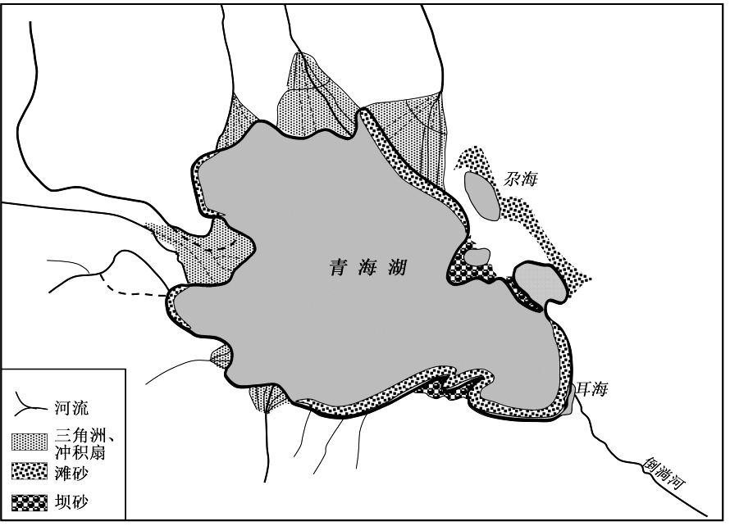
37．阅读图文资料，完成下列要求。（22分）
青海湖是我国最大的内陆高原湖泊，位于三个构造单元及多条深断裂的交会部位，周围高山环绕。形成初期是一个大淡水湖泊，与黄河水系相通，新构造运动使原来注入黄河的倒淌河被阻塞，后又出现了尕海、耳海等子湖。
滩坝砂体是滩砂和坝砂的总称，是受波浪影响在滨岸地区沉积形成的砂体类型。湖平面的升降变化决定了已形成滩坝保存与否的地质命运。青海湖存在多期成排滩坝，且分布面积大。下图示意青海湖滩砂与坝砂的分布。
（1）从内力作用角度分析青海湖的演化过程。（4分）
（2）简述青海湖滩砂和坝砂的空间分布特点。（6分）
（3）据图中滩坝的分布位置判断青海湖区的主导风向，并说明判断理由。（6分）
（4）分析青海湖水位变化的特点及其与多期成排滩坝形成的内在关系。（6分）

38.阅读材料，完成下列要求。(14 分)
曾被列入全国集中连片特困地区的N市，弘扬“弱鸟先飞、滴水穿石”精神，立足各地资源，扶持水产、茶叶、食用菌、中药材等传统特色产业，通过深度加工和宣传，提升产品附加值；充分利用海港优势和国家产业政策支持，推进“产学研”合作，打造以知名电机电器、铜冶金、锂电新能源企业为龙头的新兴产业集群与产业链；依托自然生态、特色农业、民族村寨等资源，开发和推广乡村旅游。该市的产业扶贫之路，使经济总量和就业人口快速增加，贫困乡村的集体收入和村民收入逐年提高。2019年，N市第一二三产业产值分别占GDP的12. 78%、51. 23%、35. 99%，全市GDP、一般公共预算总收入、城乡居民人均可支配收入都大幅增长，增幅均高于全国平均水平。截至2019年6月，该市贫困发生率从2016年的3.2%降至0.01%以下，453个贫困村完成退出419个。
(1)结合材料，运用经济生活知识，分析该市是如何通过产业扶贫摆脱贫困的。(8 分)
(2)有人根据材料信息认为，该市的第二产业最有优势，脱贫攻坚任务完成后，必须集中所有力量发展第二产业。请你运用协调发展的理念对此加以简要评析。(6分)

39.阅读材料，完成下列要求。（12分）
在新中国成立70周年之际，党和国家授予申纪兰“共和国勋章”。
申纪兰是黄土地上生养的亿万农民之一，是唯一一位连任十三届的全国人大代表。申纪兰认为，人民代表大会的成长与人民生活的改善紧密相连，给人民带来了幸福、保障和发展。“人民代表大会让人民有了说话的权利。有了人民说话权，人民就勇敢，有了人民说话权，就要给人民办事。”“当人大代表，就要代表人民的利益，代表人民说话，代表人民办事。”申纪兰是这样说的，也是这样做的。作为全国人大代表，她积极倡导并推动的“男女同工同酬”写入我国宪法。作为初心不改的农村先进模范代表，每年她都带着自己关心的议案参加全国人大会议，忠诚履行着对党、国家和人民的光荣职责。她提交的关于山区交通建设、耕地保护、新型农村合作医疗、农村教育等议案、建议，不断得到采纳和落实。申纪兰见证了我国人民代表大会制度的诞生与成长。
结合材料，运用政治生活知识，分析我国人民代表大会制度的特点和优势。（12分）

40．阅读材料，完成下列要求。（26分）
2020年初新冠肺炎疫情，是新中国成立以来在我国发生的传播速度最快、感染范围最广、防控难度最大的一次重大突发公共卫生事件。
材料一：疫情发生后，华夏儿女万众一心，共克时艰。各级党组织和广大党员、干部冲锋在前、顽强拼搏，广大医务工作者义无反顾、日夜奋战，人民解放军指战员闻令而动、敢打硬仗，广大人民群众众志成城、守望相助，广大公安民警、疾控工作人员、社区工作人员等坚守岗位、日夜值守，广大新闻工作者不畏艰险、深入一线，广大志愿者等真诚奉献、不辞辛劳，党和国家有关部门和人大、政协以及各人民团体等主动担责，社会各界和港澳台同胞、海外侨胞纷纷捐款捐物，为疫情防控作出了重大贡献……神州大地到处涌动着炎黄子孙血浓于水的骨肉亲情，到处迸发着华夏儿女心系灾区的无疆大爱，展现的是一脉相承的中华民族优秀的传统道德精神。这种精神穿越时空，滋养着当代华夏儿女，闪耀出更加耀眼的人性光辉，绽放出更加灿烂的精神之花。
材料二：为阻断疫情向校园蔓延，确保师生生命安全和身体健康，1月27日，教育部发布《关于2020年春季学期延期开学的通知》，1月29日教育部要求利用网络平台，“停课不停学”。各地教育部门、广大教师、网络科技企业、莘莘学子，还有无数家长团结一致、紧急行动，落实教育部文件精神，通过网络直播的方式，实现停课不停学，战“疫”学习两不误。
停课不停学总体效果是好的，但是各地在落实教育部通知精神过程中由于理解偏差，也出现了一些加大教师、学生负担和挤占节假日等问题，长时间盯着手机电脑屏幕，也会给教师、学生视力健康带来一定危害。
（1）结合材料一，运用文化生活知识，简述今天弘扬这种穿越时空的精神之花的时代价值。（12分）
（2）有人认为网络直播作为一种新型教育方式，究竟是利大于弊还是弊大于利，不仅需要经历“质疑”还需要“检验”。结合材料二，运用认识论的有关知识说明该观点的正确性。（10分）
（3）结合材料一，作为新时代青年，请你就如何传承这种穿越时空的精神提出两条可行性建议。（4分）

41.阅读下列材料，回答问题。（25分）
材料一 自汉代以来，在东亚逐渐形成的以中国为中心的西太平洋贸易网，通过区域内部贸易交流，构成了古代东亚经济圈。在整个东亚经济结构当中，中心与外围的层次关系非常明显，日本、朝鲜以至东南亚各国并不拒绝加入这个经济体系。……东亚经济圈走向鼎盛与成熟，主要表现为对外贸易区域的扩大，经贸活动向域外传播和扩展，形成新的经济增长点和国际贸易中心。……宋代的造船技术益臻其极。其与指南针技术的应用使中国商船远航于南洋、印度洋、波斯湾和非洲东部海岸。元代对外贸易与交通持续发展，规模超过前代。中央政府采取了开放的政策：不仅有中国商船抵达亚非数十国家，而且允许大量的外国人进入中国，从事商业贸易活动。当时的京城大都是世界著名的经济文化中心，吸引着世界各国商人、学者、旅行家、传教士纷纷东来，把域外的文明带到中国，同时也把中国文明带到世界。
材料二 到19世纪八九十年代，越南、朝鲜相继脱离与中国传统的政治经济关系，古老的东亚国际关系体系彻底解体。据统计，1830年中国工业生产占世界总额的29.8%，尚可称为世界上最大的经济实体，但50年后，下降到只占世界总额的12.5%．从东亚输出的商品来看，一般以茶叶、瓷器、陶器、古董、药材、香料、书籍等生活消费品为主，西方国家对中国输出的商品一般是工业革命后的商品，或经过工业革命后的思想、文化与科技。
——以上材料摘编自陈奉林《对东亚经济圈的历史考察》
请回答：
（1）根据材料一，概括古代东亚经济圈的特点，结合所学分析宋元时期东亚经济圈得以发展的原因。（11分）
（2）根据材料二并联系所学知识，分析近代东亚经济圈衰落的原因。结合当今世界形势，分析东亚经济圈复兴的有利条件。（14分）

42.阅读材料，回答问题。（12分）
材料 近代以来英国部分职业变化示意图
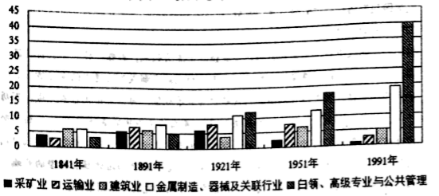
——(英)埃里克霍布斯鲍姆《工业与帝国:英国的现代化历程》
从图中反映英国职业变化的相关信息中，提取一个变化，以唯物史观为指导，自拟论题并加以论证。(要求：明确写出变化、论题，结论明确；史论结合；逻辑严密。)

请考生在第43、44两道地理题中任选一题作答，如果多做，则按所作的第一个题目计分。作答时，请用2B铅笔在答题卡上将所选题目后的方框涂黑。

43. [地理一 选修3:旅游地理] (10分)
地方性博物馆是地方文化的重要载体和城市旅游的潜在增长点。但不同地区的地方性博物馆旅游发展差异明显:许多中小城市的地方性博物馆因其运营成本难于维持，面临生存困境。而依附于北上广等经济发达地区的地方性博物馆则发展迅速，成为吸引各地游客的重要旅游目的地。
分析现代化大都市对地方博物馆旅游开发所起到的作用。

44. [地理一选修6: 环境保护] (10分)
羌塘国家级自然保护区位于藏北高原，是藏羚羊、野牦牛等野生动物的重要栖息地，也是藏族传统游牧区。2005 年以来西藏自治区推行草场承包到户、退牧还草、草原生态保护,草场围栏快速增长，至2009年羌塘自然保护区草场围栏1457km2。2018 年6月15日启动自然保护区内围栏拆除工作。
分析羌塘国家级自然保护区拆除天然草场围栏的原因。

请考生在第45、46、47三道历史题中任选一题作答，如果多做，则按所做的第一个题目计分。作答时，请用2B铅笔在答题卡上将所选题目后的方框涂黑。

45.【历史上重大改革回眸】
阅读材料，回答下列问题。
材料一 戊戌变法在中国历史上第一次提出了由传统走向现代的系统方案。……倡导博爱、平等、自由、人权。这些思想观念并没有因戊戌变法的失败而消失其影响，相反，更加深入人心。……构成了中国现代化的逻辑起点。
——摘编自颜炳罡《戊戌变法与中国现代化进程》
材料二 “百日维新”虽然失败了，但它毕竟触动了传统的中国政治体制，为现代国家的建立做出了有益的尝试。以后发生的历次革命运动，从现代化的进程看，都与戊戌变法有着历史的连续性。也正因为如此，史学界才会把戊戌变法视作近代中国（政治）现代化进程的起点。
——摘编自《回顾戊戌·重温历史》
（1）根据材料一、二，说明作者对戊戌变法构成中国现代化进程起点的不同认识。（8分）
（2）根据材料一、二并结合所学知识，概括你对戊戌变法在中国近代化过程中的认识。（7分）

46．【20世纪的战争与和平】
阅读材料，回答下列问题。
材料 《中导条约》全名为《苏联和美国消除两国中程和中短程导弹条约》，由美国和苏联于1987年12月签署。条约的主要内容是规定两国不再保有、生产或试验射程在500公里至5500公里范围内的陆基巡航导弹和弹道导弹。
2014年开始的美俄《中导条约》之争，是冷战后新军备竞赛的一个表现，也是美俄全面争斗中的重要一环。俄罗斯希望打破苏联解体后造成的战略劣势，重新回到世界领导国家的地位。而美国则想固化苏联解体的成果，维持其世界统治地位，这候然是一场新的冷战。和冷战时期相比，当前的对峙内容发生了一些根本的变化。冷战时期，苏联占有常规力量优势，美国和其北约盟国更依赖核力量，包括战术核武器。而如今，美国和北约占有常规力量优势，俄罗斯更为依赖核力量。
——摘编自凌胜利《美国为何执意退出<中导条约>》等
（1）根据材料并结合所学知识，分析《中导条约》签署的背景及对世界带来的影响。（7分）
（2）根据材料，指出冷战后美俄军备竞赛的目的和重点发生了哪些变化？（8分）

47．【中外历史人物评说】
阅读材料，回答问题。
材料 沈葆桢，曾任福建船政大臣，主持福州船政局。1874，日本派兵侵台。沈葆桢以钦差办理台湾等处海防兼理各国事务大臣的身份赴台湾布防设守。他提出“一曰理谕、二曰设防”的原则，对日本侵略者“据理诘之”，并明确告之“中国版图尺寸不敢以与人”。又从各省调回轮船30余舰，布防于台湾海峡。在政治谈判与军事威慑下最终成功驱日。沈葆桢认为台湾为“七省门户”地位重要。他在台湾实行改革，地方行政单位增为二府八县四厅，并奏请移福建巡抚驻台；招募内地人到台湾垦荒；开设义学，以传统文化教化台湾原住民，并奏请为保卫台湾牺牲者建祠祭祀。奏准建闽台水陆电线、购铁甲船、以机器开采基隆煤矿。沈葆祯对台湾的治理开发，为台湾的发展立下了不朽功勋。
——摘編自吕宁《开山抚番：沈葆祯台湾防务建设中的重大举措》
（1）根据材料并结合所学知识，概括沈葆祯成功驱日的原因。（7分）
（2）根据材料并结合所学知识，简评沈葆祯建设台湾的举措。（8分）

牡一中2017级高三学年线上线下教学检测性考试
文科综合答案
地理答案：1-5 ABDCA 6-10 DCABD 11 B
1.A 2.B 3.D
1.A[解析]本题考查地球运动意义,同时考查学生获取和解读地理信息及调动、运用地理知识的能力。环月飞行时间为12月12日~次年1月3日,正午时,太阳始终位于北京正南方向;武汉日出东南方向;南非开普敦为地中海气候,环月飞行期间为南半球夏季，天气高温少雨;纽约昼长最大差值小于12小时。故A选项正确。
2.B[解析]本题考查岩石类型,同时考查学生获取和解读地理信息及调动、运用地理知识的能力。月球表面没有大气、水等外力,无侵蚀.搬运、沉积作用,不存在沉积岩的形成条件,不可能形成石灰岩,从而不可能形成大理岩;侵入岩无外力侵蚀作用也不能露出地表,所以月球表面的岩石最可能是喷出岩。月海表面的岩石是月球火山喷发或受陨石撞击产生的。故B选项正确。
3.D[解析]本题考查月球环境,同时考查学生获取和解读地理信息及调动、运用地理知识的能力。月球轨道空间碎片极少;月海是指月球表面上比较低洼的平原,用肉眼遥望月球有些黑暗色斑块,这些大面积的阴暗区就叫作月海,月海虽叫作'“海”,但徒有虚名,实际上它滴水不含;当地球上看到月球向阳一面时(比如月中的满月),月球背面是黑暗的,当我们看到月球背向太阳那- -面时(比如月初无月),月球背面是光明的,基于日、地、月三者的位置关系,月球背面昼夜发生更替;由于月球上没有大气,再加上月面物质的热容量和导热率又很低,因而月球背面昼夜的温差很大。故D选项正确。
4．C 5．A 6．D
4．C 【分析】根据题干可知，生理性失水是指根系吸水困难，则其形成原因存在两种情况，一种是土壤水分非常少，干旱缺少，无法得到水，二种是土壤水资源非常丰富，但由于气温低，水以固态的形式存在。
【解答】解：根据题干可知，那曲地处西藏北部，平均海拔4500米以上，所以青藏高原，由于海拔高，气温低，冻土广布，所以栽种的树木常出现生理性失水，故C正确，ABD错误。
故选：C。
【点评】本题主要考查那曲人工栽种的树木出现“生理性失水”的原因，属于基础题，根据所处的地理环境分析解答。
5．A 【分析】西藏高原奇特多样的地形地貌和高原空气环境以及天气系统的影响，形成了复杂多样的独特气候。
【解答】解：那曲地处西藏北部，平均海拔4500米以上，与库布齐沙漠相比，海拔高，空气密度低，氧气含量低，所以Y企业工作人员在那曲面临的最大困难是高寒缺氧。
故选：A。
【点评】本题以那曲与库布齐的对比为背景，主要考查了区域地理环境与人类活动的关系，难度较小，解题的关键是能够明确那曲与库布齐之间的区域的气候特征差异，熟记相关知识即可。
6．D 【分析】根据材料生理性失水是指根系吸水困难，地温低，根系输水能力弱，易出现“生理性缺水”，当根系处在低温环境下时，水分传导率和养分主动运输显著减小。
【解答】解：结合材料可知，那曲地处西藏北部，平均海拔4500 米以上，气温低，易导致栽种的植物出现“生理性缺水”，对此解决措施应围绕那曲树木的地温，四个选项中主要D选项能够增加根系温度，D对。
故选：D。
【点评】本题属于基础题，考查的知识点是森林开发过程中存在的问题，需要结合当地的区域环境特点进行综合分析判断。
7．C 8．A
【解析】7．由材料可知，有机碳的输入量和分解是影响生态系统碳密度的主要因素，结合图7可知，3300米处青海云杉林生态系统总碳密度较低，说明有机碳的输入量不大，而图8显示土壤层碳密度占比高，说明分解慢，即3300米处气温低，土壤中有机碳分解慢、积累多的结果，故A错、C对；海拔高，蒸发量小，且有乔木生长，说明该区域土壤水分条件不差，B错；山地高海拔处土壤层较薄，D错。故选C。
8．3300米处土壤层碳密度占比高，说明土壤肥力不差，而乔木层碳密度占比小，说明乔木生长量少，限制其发育的主要因素是气温，因而全球气候变暖一定程度上会使乔木生物量增加，乔木层碳密度占比上升，故A对、D错；随着全球气候变暖，研究区域3300米处青海云杉林生态系统降水量不会大幅度增多，B错；气温上升，土壤层有机碳分解加快，土壤层碳密度占比下降，C错。故选A。
9. B 10. D 11. B
【解析】
本题组以隧道修建方式为背景，设置三道试题，考查学生利用题中信息综合分析地理问题的能力。
【9题详解】
图中显示，大柱山隧道位于横断山地区，根据所学知识可知，横断山地区位于板块挤压碰撞地带，多断裂带，地质条件复杂，增加了隧道施工的难度，B正确。为了火车能够平稳行驶，隧道起伏不大，A错误。图中显示，大柱山隧道所在地区纬度较低，气温较高，且隧道离地表较深，沿途冻土不多，C错误。花岗岩坚硬对隧道施工造成的难度有限，且当地多石灰岩分布，D错误。所以选B。
【10题详解】
通过对隧道平导的挖掘，可以了解当地的地质状况，为正洞开挖提供地质情况参考，A不符合题意。隧道施工具有高风险，常遇到塌方、透水等事故，因此正洞施工遇险时，隧道平导可以提供救援和逃生通道，B不符合题意。正洞施工所需要大量物资可以通过隧道平导运输进去，C不符合题意。隧道平导的建设要求相对较低，线路不同，不可能改做正洞，D符合题意。
【11题详解】
图中显示，隧道平导与正洞有一定距离，对正洞坍塌的风险影响小，且填埋成本较高，A不符合题意。隧道平导具有应急避险、线路维护的功能，所以应继续保留，B符合题意。图中显示，正洞建有专门的泄水洞，隧道平导对正洞渗水影响不大，C不符合题意。隧道平导设施比较简单，为了安全考虑，且噪声较大，不宜建成特色宾馆、旅游景点，D不符合题意。所以选B。

36．【答案】（1）伊比利亚黑蹄猪的繁殖能力差、生长周期长；橡树分布面积较小，伊比利亚黑蹄猪生存空间有限。（4分）
（2）冬季气温较低，有利于火腿腌制；夏季气温高，有利于火腿的风干与熟成；距海近，空气湿度整体较大，有利于火腿加工。（6分）
（3）靠近原料产地（伊比利亚黑蹄猪产区）；土地充足，为火腿的制作和存放提供场所；偏远乡村地区劳动力廉价；工业较少，环境质量好，有利于生产优质火腿等。（6分，任答3点即可）
（4）加强伊比利亚火腿品牌宣传，提高知名度；建立传统火腿制作技艺的生产性保护示范基地，加大火腿传统技艺保护力度；选拔和培养技术传承人，保证传统火腿制作技术的延续；加强对火腿原料和生产过程的监控，保证火腿品质。（8分）
【解析】（1）伊利比亚黑蹄猪是该地特有品种，繁殖能力较差，且生长周期较长，数量少；伊比利亚黑蹄猪在育肥期间需要大量的橡果作为食物，西班牙橡果牧场有限，黑蹄猪缺乏足够的生存空间。
（2）西班牙南部是典型的地中海气候。根据材料可知，火腿的制作需要微生物的参与，冬季气温较低，有利于腌制；夏季炎热，利于火腿的风干和熟成。同时该地区位于沿海地区，深受海洋的影响，湿度大，有利于火腿的加工。
（3）伊比利亚黑蹄猪的养殖区域主要分布在乡村的橡树林，将火腿厂放在乡村，有利于火腿原料的获取；火腿的制作与存放需要有足够的空间；偏远乡村有大量廉价劳动力；偏远乡村工业不发达，污染较小，环境质量好，有利于生产高品质火腿。
（4）传承和保护伊比利亚火腿品牌的措施，可从提高知名度、保护传统技艺、培养相关人才、保证火腿品质等方面分析。

37．【答案】（1）初期由于强烈的构造运动，断裂下陷形成洼地（湖盆），积水形成外流湖；后因东部隆起，外泄通道（倒淌河）堵塞，青海湖演变成了内流湖。（4分）
（2）滩砂和坝砂多分布于湖泊东岸（东南岸、东北岸）；滩砂呈线状，分布面积大，坝砂呈点状，分布面积小；滩砂多分布在湖泊凹岸或湖岸线平缓地带，坝砂多分布在湖泊凸岸。（6分）
（3）偏西风（西北风）。（2分）
波浪为滩坝的形成提供了动力条件，而波浪的动力来自于风力；滩坝多分布于湖泊东岸（东南岸、东北岸），推断主导风为偏西风（西北风）。（4分）
（4）湖泊周围山地持续上升，气候由湿润转为半干旱，蒸发增强，水位不断下降；在每一次湖泊水位进入相对稳定期，滩砂和坝砂沉积，形成一期滩坝；多期成排滩坝是湖泊水位不断下降造成的。（6分）
【解析】（1）由材料中青海湖位于三个构造单元及多条深断裂的交会部位可知，初期受内力作用影响，下陷形成低洼地形，冰雪融水汇集，形成外流湖，即倒淌河的源头；倒淌河堵塞后，湖水无法外泄，形成内流湖。
（2）青海湖滩砂和坝砂的分布特点，需要依据图示从分布位置、分布面积等方面分析。
（3）结合材料信息，滩坝砂体受波浪影响形成，可推测波浪对滩坝砂体起到了搬运作用，而波浪的动力来自于风力，据此通过滩坝的分布位置判断风向。
（4）由“湖平面的升降变化决定了已形成滩坝保存与否的地质命运”可知，水位稳定期形成一期滩坝，水位不断下降，多期成排滩坝形成。

43、【地理——选修3: 旅游地理】 (10 分)
现代化大都市经济发达，为博物馆旅游开发提供强大的资金支持；政府在基础设施和旅游设施方面的高投入，有利于提升博物馆旅游的服务质量； 文化产业发达 (专业人才众多)， 有利于提高博物馆旅游资源的价值； 现代化大都市能够汇聚庞大的客流， 为博物馆旅游开发提供良好的客源市场； 现代化大都市旅游资源丰富， 有利于博物馆旅游资源的整合。
44、【地理——选修6: 环境保护】 (１０ 分)
草地承载能力较低、 家畜与食草野生动物空间重叠度较高； 拆除围栏有利于扩大野生动物的生存空间； 有利于野生动物栖息地集中连片； 有利于恢复野生动物的觅食路线和迁徙路线； 有利于减少因撞栏或挂栏对野生动物的伤害。
政治答案：
选择：12-23 CBBDD ACCCC AC
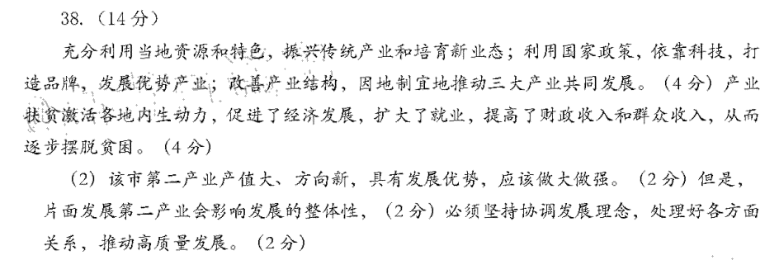
39（1）人民代表大会制度是中国特色社会主义制度的重要组成部分，（1分）是支撑国家治理体系和治理能力的根本政治制度，（1分）是坚持党的领导、人民当家作主、依法治国有机统一的好制度。（2分）
（2）申纪兰忠诚履职充分体现了人大代表来自人民，代表人民利益，对人民负责，为人民服务，（2分）她的提案、建议经过人民代表大会得以采纳和落实，体现了人民代表大会制度的民主集中制的组织和活动原则，（2分）说明了人民代表大会制度深深植根于人民之中，（1分）能从根本上保障人民当家作主，（1分）调动广大人民投身于建设社会主义现代化的积极性，（1分）显示了强大生命力和显著优越性，是保障实现中华民族伟大复兴的好制度。（1分）
40（1）这种穿越时空的精神之花植根于中华优秀传统文化之中，是中华民族精神的体现，（2分）丰富和发展了中华民族精神的内涵。（2分）弘扬这种穿越时空的精神之花能为我们社会主义现代化建设提供不竭的精神动力；（2分）奏响主旋律，传播正能量，发挥先进文化的导向和示范作用；（2分）培育和践行社会主义核心价值观，为中华民族生存和发展强基固本；（2分）引导广大青年坚定理想信念（增强文化自信），投身中国特色社会主义伟大实践。（2分）
（2）①认识是主体对客体的能动反映。（2分）受主客观条件的制约，人的认识具有主体差异性和一定的局限性。（2分）质疑有助于正确认识网络直播，有助于全面认识网络直播的利与弊。（2分）②实践是检验认识真理性的唯一标准，（2分）质疑属于认识范畴，不能检验对网络直播的认识，只有通过直播实践的检验才能得出结论。（2分）
（3）①学习科学的防疫知识，提高科学素养；②积极参与社会志愿服务活动，敢于担当，勇于奉献；③以先进道德模范为榜样，提高道德素养。（每点2分，两点4分）

历史答案：
24--35 DCADD ADDCC DD
41.（1）特点：形成时间早；以中国为中心；区域广阔．（6分）
原因：①东亚各国经济联系密切；②宋代局部统一到元代大一统的局面和封建经济繁荣使经济圈形成有了强有力的核心；③抑商政策松动；④对外开放的政策促进了东亚各国与中国的经济文化联系（或答古代中国社会政治、经济、文化的开放，推动了周边地区社会发展）；⑤指南针应用于航海和造船技术的发展促进了东亚的经济文化交流．（5分）
（2）原因：近代西方工业文明的兴起，提高了西方国家竞争水平；西方大力推行殖民主义，对东方进行掠夺；近代以来东亚政治经济发展不平衡． （6分）
有利条件：①东亚各国主权独立，社会比较稳定，经济互补性强，文化差异不大；（2分）②和平与发展成为当今世界潮流，形势总体缓和（2分）；③经济全球化趋势、区域集团化趋势加强，东亚各国合作日益加深（2分）；④西方在东亚的投资日益增多，外来资金不断注入，给东亚经济发展提供源源动力；（2分）
42.示例：
变化：1951年到1991年，白领、高级专业与公共管理人员占就业人口比重迅速増加。（2分）
论题：二战后现代化进程中的职业选择（2分）
论证：第二次世界大战后，随着企业规模的扩大和科技含量的提升，企业的管理方式发生变化，经营权和所有权分离趋势加强，企业白领为代表的中产阶级发展壮大；从产业结构变化看，伴随资本主义发展黄金时代的出现，英国产业结构发生变化，以金融、保险、服务业为主导的第三产业崛起，体力职业比重下降，白领及高级管理人员比重増加；在以计算机、原子能和航天技术为代表的第三次科技革命影响下，新兴行业兴起，改变了生产生活，也冲击了原有的社会结构。这一变化反映了战后英国社会结构的变化。（6分）
总之，二战后职业选择是现代化进程中资本主义生产力进步与生产关系局部调整 的必然结果。（2分）（说明：“示例”只作评卷参考，不作为唯一标准答案。本题可以从不同时段看同一职业的变化，亦可比较不同阶段整体的变化。）
45.（1）材料一着眼于思想观念，认为戊戌变法第一次提出了由传统走向现代的系统方案。成为中国现代化的起点。（4分）
材料二着眼于政治体制，认为戊戌变法触动了封建专制体制，为建立现代国家做出了有益尝试，成为中国现代化的起点。（4分）
- 影响：①促进了民主意识的觉醒和爱国运动的发展；（2分）②有利于中国经济的近代化；（1分）③在当时的中国起到了思想启蒙（思想解放）的作用；（2分）④推动了资产阶级民主革命、改革。（2分）
46.（1）背景：在美苏争霸中美国处于优势，积极进攻，苏联全面收缩。（3分）
影响：可以缓和当时的美苏之间的核军备竞赛，减少核威胁；有利于世界局势的缓和，维护世界和平。（4分）
（2）目的：俄罗斯希望重新回到世界领导国家的地位，美国则想维持苏联解体后的世界统治地位。（4分）
重点：双方依赖的力量发生了变化，美国更依赖常规力量，俄罗斯更依赖核力量。（4分）
47．（1）原因：洋务运动取得成效，近代海军的建立（2分）；日本刚完成明治维新，力量有限（1分）；沈葆桢对日采取的措施得当（2分）；坚定的爱国信念（2分）。
（2）简评：增强了对台湾的政治管理，为台湾建省创造了条件；促进了台湾的开发和经济的发展，近代化进程；促进两岸文化交流；增强了民族向心力和凝聚力。（8分）

